Prezentări eficiente cu AI
Formator: Prof. Tamara Slătineanu
Colegiul Tehnic ”Gheorghe Asachi” Iași

https://www.slidesai.io/ro
- Installing-click
- Google slides
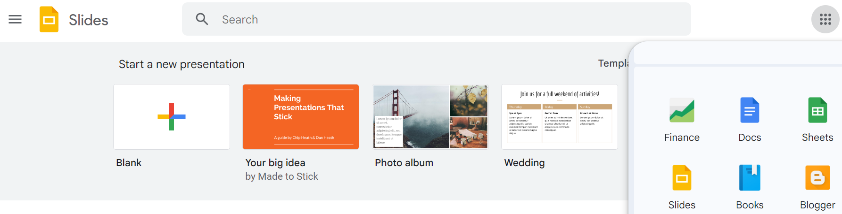
- Start a new presentation
- Extensions/Create slides with AI/Generate slides
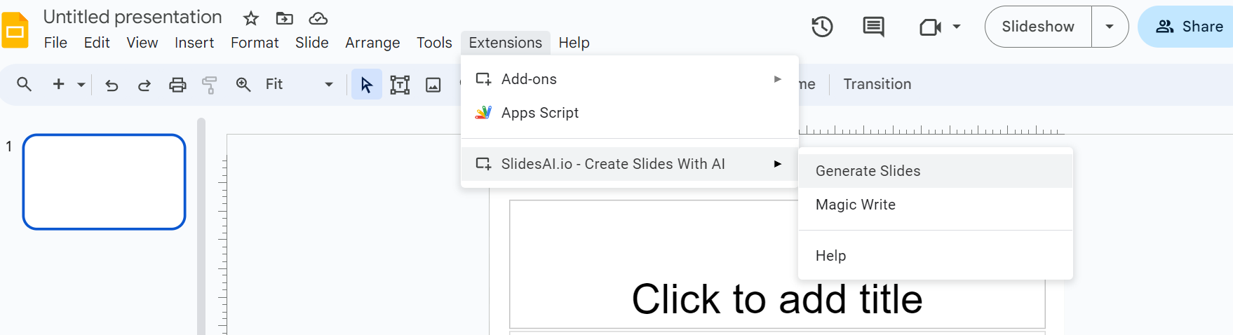
- Setari/Inserare text, imagini, numar de slide-uri/Generare slide-uri/Share/Anyone with link can open

https://app.presentations.ai
- Sign in (înregistrare cu adresa de gmail)
- Workspace (Spațiul de lucru)
- Settings (Setări- logo, banner etc)
- Create a presentation/Use AI template (Creează o prezentare/Folosește modelul AI )
- Create a book review (Creează o prezentare de carte)

- About (Despre….)
- Continue ( Continuă)
- Generate (Generează)
- Click to see your work (Click pentru a deschide prezentarea)
- Share/link (dreapta sus)
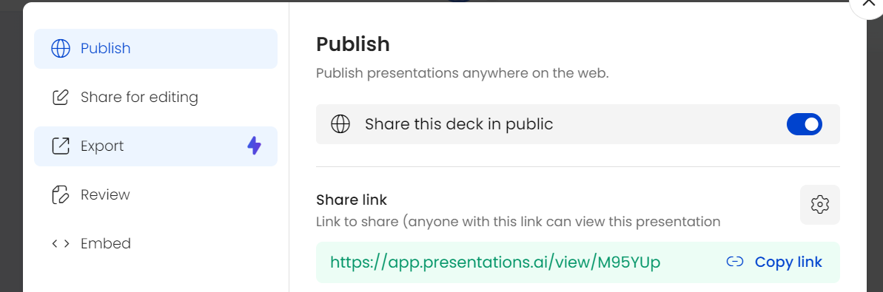
- Export (Varianta PRO)
https://tome.app/edu
- Sign in
- Create (buton dreapta sus)
- Create presentation about…
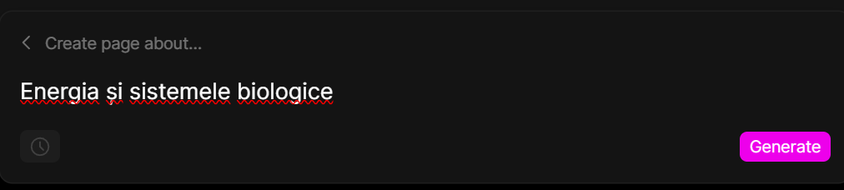
- Generate
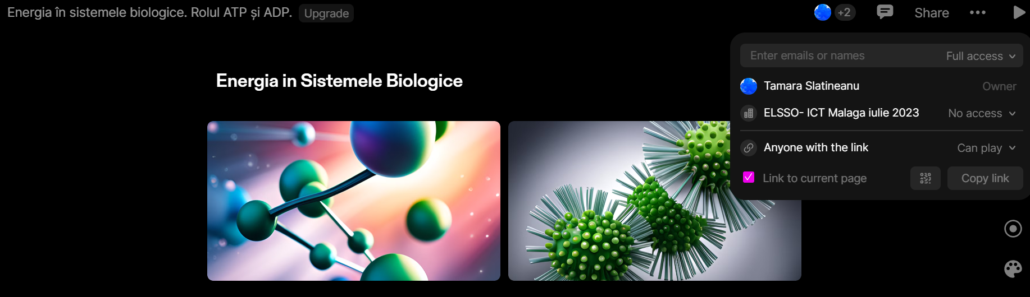
Observații
- Cu cât inserați mai multe detalii (cuvinte sau expresii cheie) specifice unei teme, cu atât prezentarea va fi mai complexă, mai concentrată pe subiect!!!
- Puteți seta culoarea fundalului, schimba fontul titlului, dimensiunea
- Puteți să vă înregistrați vocea lecturând textul prezentării pe fiecare slide, puteți partaja…
